Tillsynsbegäran – information om höga naturvärden och fridlysta arter i avverkningsanmälan A 9563-2024 i Örnsköldsviks kommun
Detta dokument behandlar höga naturvärden i avverkningsanmälan A 9563-2024 i Örnsköldsviks kommun. Denna avverkningsanmälan inkom 2024-03-09 och omfattar 5,6 ha.
Vi begär härmed att Skogsstyrelsen fattar beslut enligt miljöbalken som säkerställer att skogens höga naturvärden bevaras samt säkerställer att EU-lagstiftning efterlevs och att artskyddsbrott förhindras. Vi önskar även ta del av de ställningstaganden och beslut som myndigheterna meddelar till följd av aktuell avverkningsanmälan och föreningens inlaga (se 34 § förvaltningslagen).
Nedan beskrivs fynd av naturvårdsarter och fridlysta arter som gjorts i det avverkningsanmälda området. I BILAGA 1 finns artfakta om fridlysta arter.

Naturvårdsarter
I avverkningsanmälan har följande 3 naturvårdsarter hittats: järpe (NT, §4), ullticka (NT) och lavskrika (§4). Av dessa är 2 rödlistade. För rödlistade arter har rödlistekategorin angivits inom parentes. För fridlysta arter anges även paragrafen i Artskyddsförordningen som arten är fridlyst enligt.
De påträffade naturvårdsarterna är ett tydligt kvitto på att detta rör sig om en skog med höga naturvärden. I Figur 1 visas en karta över det avverkningsanmälda området, där samtliga fyndplatser för naturvårdsarter som finns registrerade på Artportalen har markerats.
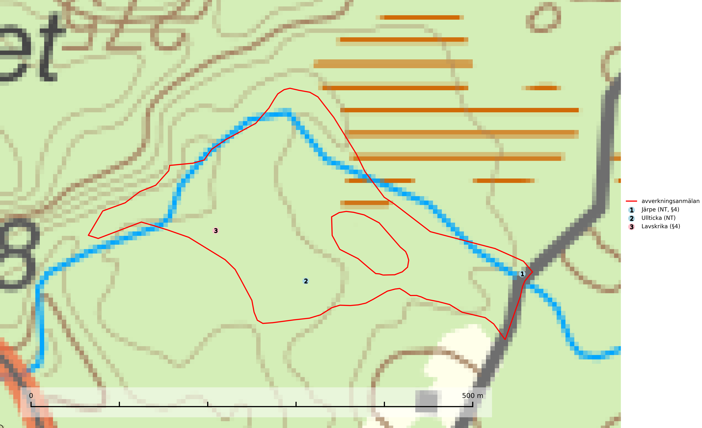
Figur 1. Fyndplatser för naturvårdsarter i det avverkningsanmälda området (röd linje). Markörer utan svart kant är placerade på fyndplatsen. Markörer med svart kant är placerade vid sidan av fyndplatsen och har ett svart streck som visar fyndplatsens exakta position. Kartans mittpunktskoordinat är N 7044995, E 620746 i SWEREF 99 TM.
Ullticka (NT) är knuten till restbestånd av barrnaturskog och förekommer med ett tydligt optimum i orörda eller måttligt påverkade gamla granskogar där det föreligger viss kontinuitet av grov död ved. Ullticka är en bra signalart inom hela sitt utbredningsområde och i södra Sverige är den sällsynt och en god signalart för skyddsvärda granskogsmiljöer. Den hotas av avverkning och fragmentering av naturskog och äldre granskog med lång trädkontinuitet. På ullticka kan ibland ulltickeporing (VU) påträffas - det är en sällsynt ticka som nyligen delats upp i tre olika arter: Skeletocutis brevispora (ulltickeporing), Skeletocutis delicata och Skeletocutis exilis. De två sistnämnda arterna står för närvarande (2020) som ej bedömda i rödlistan (SLU Artdatabanken, 2024; Nitare & Skogsstyrelsen, 2019; Miettinen & Niemelä, 2018).

Fridlysta arter
Följande fridlysta arter har sina livsmiljöer och växtplatser i den avverkningsanmälda skogen: järpe (NT, §4) och lavskrika (§4).
Observera att medlemsländerna är skyldiga att agera i enlighet med EU:s fågeldirektiv där det uttryckligen står att direktivet gäller för fåglar samt för deras ägg, bon och livsmiljöer (artikel 1). Vidare att de åtgärder som vidtas inte får leda till en försämring av den nuvarande situationen beträffande bevarandet av de fågelarter som avses i artikel 1 (artikel 13). Fågeldirektivet är styrande för tillsynsansvariga myndigheters ärendehantering, ställningstaganden och beslutsfattande.
Järpe (NT, §4), rödlistad som nära hotad och prioriterad art i Skogsvårdslagen har häckningsrevir i avverkningsanmälan. Arten har minskat med 25 (10–40) % under de senaste 12 åren och är mycket stationär inom sitt revir som är minst 25 hektar stort. Dess livsmiljöer utgörs av tät barrskog med inblandning av lövträd och en väl utvecklad flerskiktad struktur med bärris och yngre eller undertryckta, täta granar i ett lägre skikt, ofta utmed bäckar och åar inne i den skyddande granskogen. Järpen överlever inte om dess livsmiljö kalavverkas och är även känslig för röjning, gallring och avverkning där unga granar och lövträd inte sparas i tillräcklig omfattning (SLU Artdatabanken, 2022).
Lavskrika (§4), prioriterad art i Skogsvårdslagen, är en mycket stationär fågel, som häckar i äldre, slutna och hänglavsrika barrskogar. Reviren är livslånga med hemområden som varierar mellan 50 och 150 ha. Inom ett revir av hög kvalitet finns det som regel ett eller flera kärnområden (1–20 ha) med relativt tät flerskiktad granskog. Arten missgynnas när flerskiktad skog omförs till enskiktade bestånd och även röjning och hård gallring är starkt negativt. Lavskrikan har relativt stora hemområden och försvinner när den äldre skogen fragmenteras, särskilt allvarligt är när kärnområdena avverkas. (Skogsstyrelsen 2016). Populationen har minskat med 20–40 % de senaste 30 åren. Arten försvinner successivt framför allt vid dess utbredningsgränser (SLU Artdatabanken, 2021).
I BILAGA 1 finns mer detaljerad information om ekologi samt krav på livsmiljö hos fridlysta arter.

BILAGA 1 – Fridlysta arter

Järpe – ekologi samt krav på livsmiljön
Järpe är rödlistad som nära hotad (NT), fridlyst enligt 4§ Artskyddsförordningen och prioriterad art i Skogsvårdslagen. Järpen, som minskat med 25 (10–40) % under de senaste 12 åren, har sina livsmiljöer i tät barrskog med inblandning av lövträd och en väl utvecklad flerskiktad struktur med bärris och yngre eller undertryckta, täta granar i ett lägre skikt, ofta utmed bäckar och åar inne i den skyddande granskogen.
Arten behöver lämpliga skogsbestånd om sammanlagt minst 25 hektar. Den är mycket stationär inom sitt revir och när ett par etablerat sig stannar de så länge miljön är intakt. Den undviker öppen mark och förﬂyttar sig sällan över större öppna myrar eller åkermark, och är därför känslig för fragmentering. Järpen överlever inte om dess livsmiljö kalavverkas och är även känslig för röjning, gallring och avverkning där unga granar och lövträd inte sparas i tillräcklig omfattning (SLU Artdatabanken, 2022).

Referenser – järpe
SLU Artdatabanken, 2022. Artfaktablad. Naturvård – artfakta. SLU Artdatabanken, Uppsala

Lavskrika – ekologi samt krav på livsmiljön
Lavskrikan är fridlyst enligt 4 § artskyddsförordningen (2007:845) och ingår i förteckningen över prioriterade arter i Skogsstyrelsens föreskrifter och allmänna råd (SKSFS 2011:7) bilaga 4.
I Skogsstyrelsens vägledning för hänsyn till fåglar står bland annat att: “Reviren är livslånga med hemområden som varierar mellan 50 och 150 ha. Hemområdena har inga fasta gränser utan det handlar mera om de yttre gränserna för familjegruppernas rörelser. Lavskrikan undviker att förflytta sig över stora öppna områden och hemområdesstorleken är därför större i områden fragmenterade av hyggen och yngre skog än i områden med i sammanhängande äldre skog. Det finns studier som antyder att det inom ett revir bör finnas maximalt 15 % öppna ytor och ungskog. Inom ett revir av hög kvalitet finns det som regel ett eller flera kärnområden (1–20 ha) med relativt tät flerskiktad granskog.” Vidare att: “Arten missgynnas när flerskiktad skog omförs till enskiktade bestånd. Även skogsskötsel med återkommande röjning och hård gallring är starkt negativt. Lavskrikan har relativt stora hemområden och försvinner när den äldre skogen fragmenteras, särskilt allvarligt är när kärnområdena avverkas.” (Skogsstyrelsen 2016).
Populationen har minskat med 20–40 % de senaste 30 åren, men i Svensk Fågeltaxerings standardrutter varierar antalet kraftigt och ingen minskning kan skönjas de senaste 18 åren. Arten försvinner successivt framför allt vid dess utbredningsgränser (SLU Artdatabanken, 2022).

Referenser – lavskrika
Skogsstyrelsen, 2016. Vägledning för hänsyn till fåglar – lavskrika. https://www.skogsstyrelsen.se/globalassets/lag-och-tillsyn/artskydd/vagledningar-for-hansyn-till-faglar/lavskrika-vagledning-hansyn.pdf
SLU Artdatabanken, 2021. Artfaktablad. Naturvård – artfakta. SLU Artdatabanken, Uppsala

